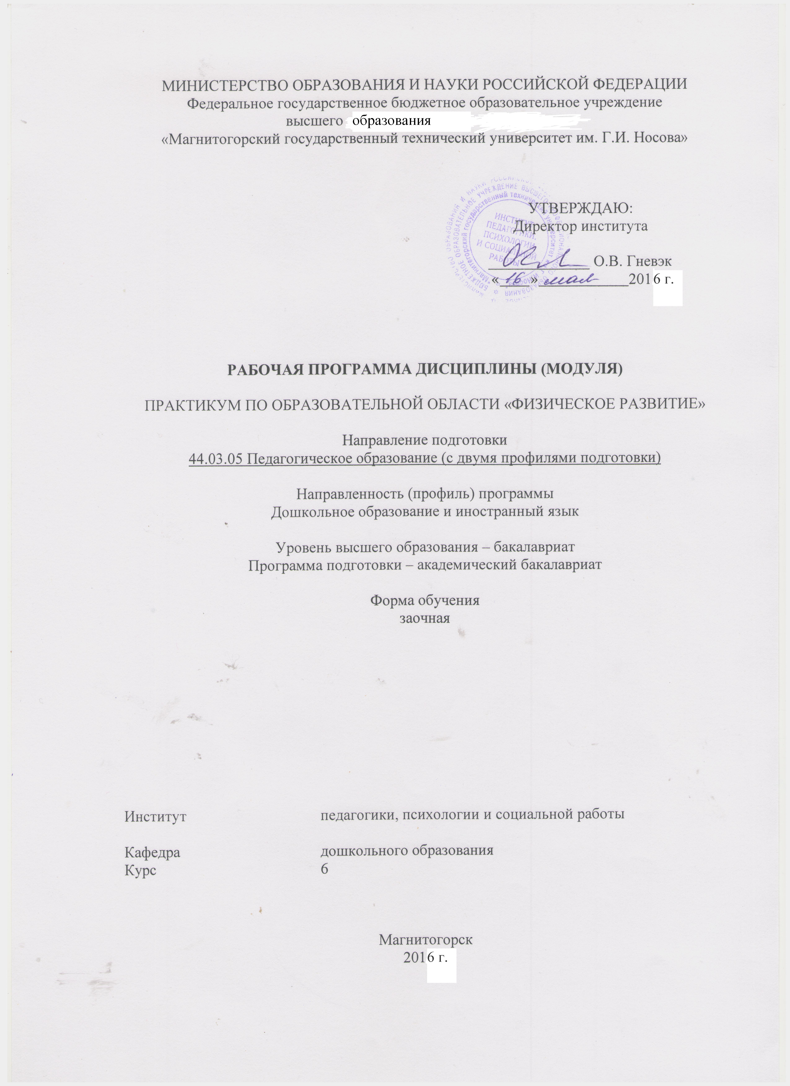
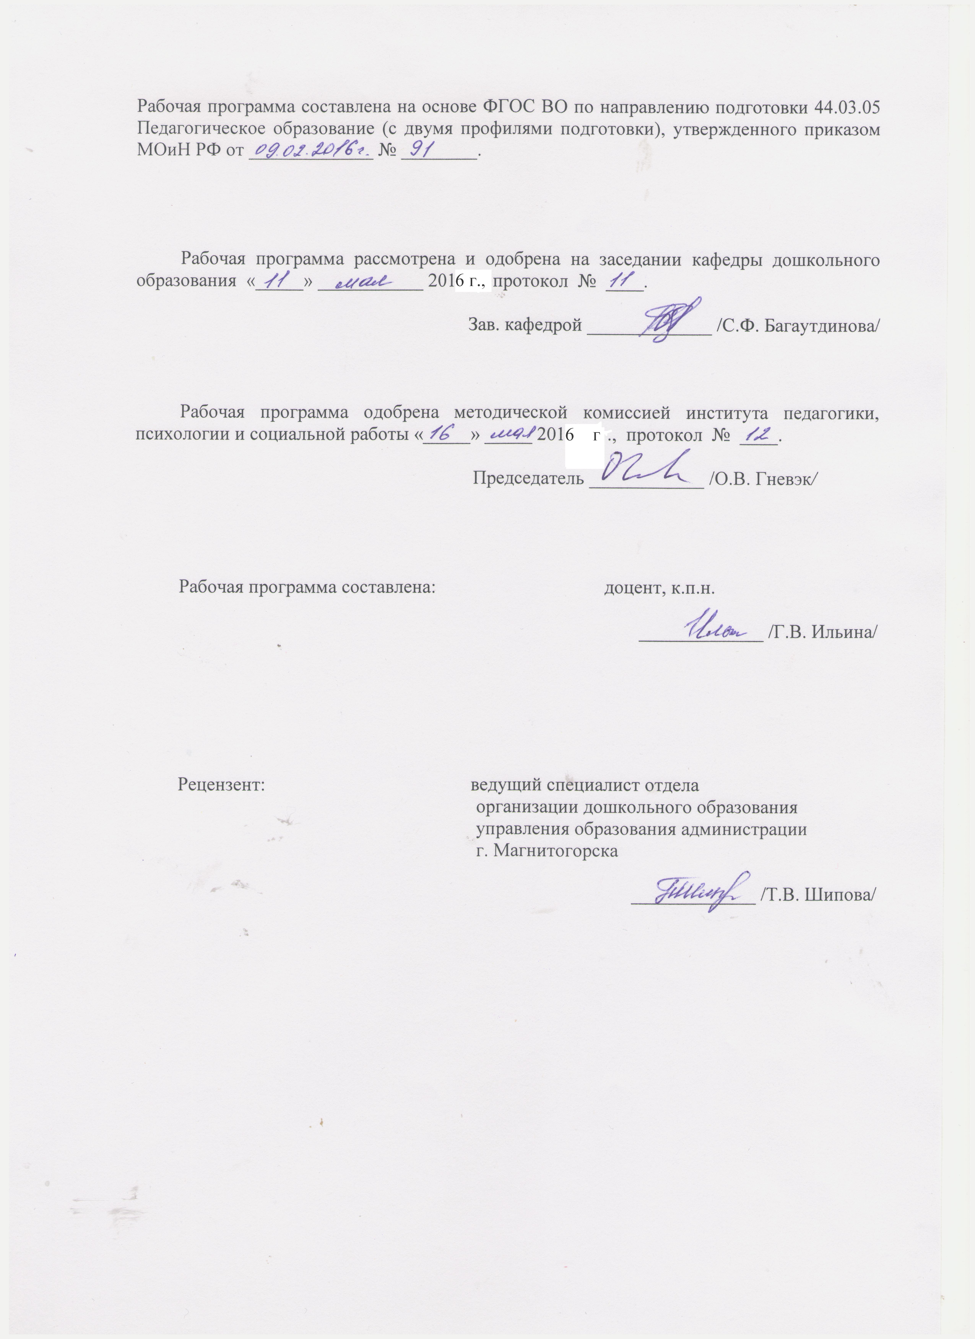

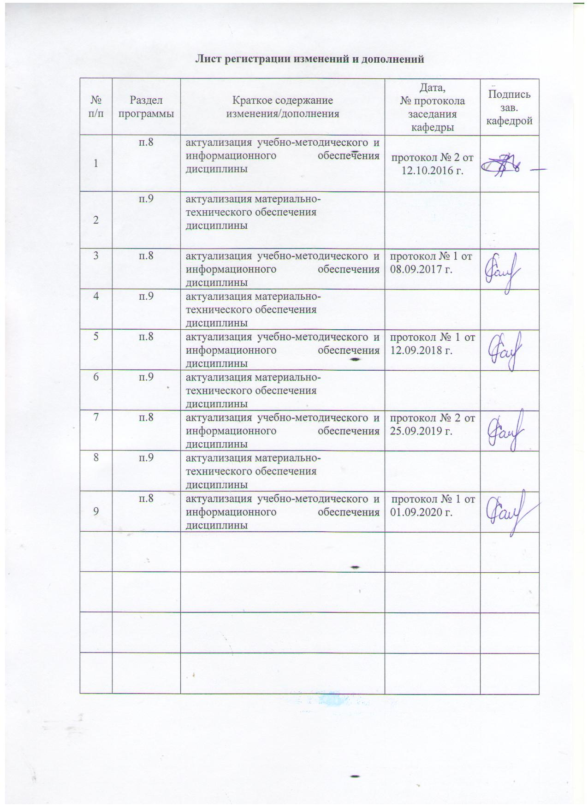

1. Цели освоения дисциплины
Целями освоения дисциплины «Практикум по образовательной области «Физическое развитие» являются: повышение исходного уровня владения психолого-педагогическими знаниями, достигнутого на предыдущей ступени образования и овладение студентами необходимым и достаточным уровнем физического развития детей дошкольного возраста; уровнем владения технологиями физического развития дошкольников; уровнем осуществления профессиональных задач в педагогической деятельности, а также осуществлению профессионального самообразования и саморазвития.

2. Место дисциплины в структуре образовательной программы подготовки бакалавра.
Дисциплина по выбору Б1.В.ДВ.14.01 «Практикум по образовательной области «Физическое развитие» входит в вариативную часть блока 1 образовательной программы.
Для изучения дисциплины необходимы знания (умения, владения), сформированные в результате изучения «Теории и технологии физического и художественно-эстетического развития детей», «Основные движения и подвижные игры», «Практикум по здоровьесберегающим технологиям».
Знания (умения, владения), полученные при изучении данной дисциплины будут необходимы при подготовке к защите научно-исследовательской работы.

3. Компетенции обучающегося, формируемые в результате освоения
дисциплины и планируемые результаты обучения
В результате освоения дисциплины «Практикум по образовательной области «Физическое развитие» обучающийся должен обладать следующими компетенциями:
Дисциплина формирует следующие общие профессиональные компетенции и компетенции в области образовательной деятельности в дошкольном образовании:
ПК-1 готовностью реализовывать образовательные программы по учебным предметам в соответствии с требованиями образовательных стандартов

Структурный элемент  компетенции | Уровень освоения компетенций
Структурный элемент  компетенции | Пороговый  уровень | Средний  уровень |  | Высокий  уровень
ПК-1 готовностью реализовывать образовательные программы по учебным предметам в соответствии с требованиями образовательных стандартов

Знать | - имеет частичные знания содержательной характеристики раздела «физическое развитие» основных образовательных программ, реализуемых с детьми дошкольного возраста | - имеет необходимые знания содержательной характеристики раздела «физическое развитие» основных образовательных программ, реализуемых с детьми дошкольного возраста | - имеет достаточные знания содержательной характеристики раздела «физическое развитие» основных образовательных программ, реализуемых с детьми дошкольного возраста
Уметь: | - частично владеет умением проектировать образовательный процесс с использованием современных здоровьесберегающих технологий | - владеет умением проектировать образовательный процесс с использованием современных здоровьесберегающих технологий | - достаточно владеет умением умением проектировать образовательный процесс с использованием современных здоровьесберегающих технологий
Владеть: | - частично владеет методами организации ведущих форм физкультурной деятельности дошкольников | - владеет методами организации ведущих форм физкультурной деятельности дошкольников | - достаточно владеет методами организации форм физкультурной деятельности дошкольников
ПК-2 способностью использовать современные методы и технологии обучения и диагностики

Знать | - имеет частичные знания о методах диагностики физического развития и физической подготовленности детей дошкольного и младшего школьного возраста | - имеет необходимые знания знания о методах диагностики физического развития и физической подготовленности детей дошкольного и младшего школьного возраста |  | - имеет достаточные знания знания о методах диагностики физического развития и физической подготовленности детей дошкольного и младшего школьного возраста
Уметь: | - испытывает значительные затруднения в умении проводить диагностику одного из показателей физической подготовленности детей дошкольного возраста | - испытывает незначительные затруднения в умении проводить диагностику физической подготовленности детей дошкольного возраста |  | - умеет самостоятельно проводить диагностику физической подготовленности детей дошкольного возраста и анализировать показатели
Владеть: | - частично владеет навыками организации ведущих форм физкультурной деятельности дошкольников | - владеет навыками организации ведущих форм физкультурной деятельности дошкольников |  | - достаточно владеет навыками организации разных форм физкультурной деятельности дошкольников

4. Структура и содержание дисциплины
Общая трудоемкость дисциплины составляет 3 зачетных единицы, 108/2 часов:
– контактная аудиторная работа – 10/2 часов;
– самостоятельная работа –94 часов.
– подготовка к зачету – 4 часа.

Раздел/ тема  дисциплины | Курс | Аудиторная  контактная работа  (в акад. часах) |  |  | Самостоятельная работа (в акад. часах) | Вид самостоятельной  работы | Форма текущего контроля успеваемости и  промежуточной аттестации | Код и структурный  элемент  компетенции
Раздел/ тема  дисциплины | Курс | лекции | лаборат. занятия | практич.  занятия
Раздел 1. Педагогический и врачебный контроль физической подготовленности и физического развития детей дошкольного и младшего школьного возраста | 6 |  |  |  |  |  | Проверка индивидуальных заданий на образовательном портале | ПК-1 зув
Тема 1.1. Диагностика физической подготовленности детей дошкольного, младшего школьного возраста с учетом норм ГТО. |  | 1 |  | 1/1 | 10 | Подбор материалов, опубликованных в периодических изданиях, посвященных мониторингу физической готовности детей к обучению в школе. | Проверка индивидуальных заданий на образовательном портале | ПК-1 зув
Тема 1.2. Педагогический контроль физкультурной деятельности детей дошкольного и младшего школьного возраста. |  | 1 |  |  | 10 |  | Проверка индивидуальных заданий на образовательном портале | ПК-1 зув
Тема 1.3. Врачебный контроль физического развития детей дошкольного и младшего школьного возраста. Учёт пульсовых данных ребёнка, хронометраж физкультурного занятия. |  |  | 1 |  | 10 | Дать характеристику учета пульсовых данных ребенка на физкультурном занятии.  Обозначить отличительные особенности общей и моторной плотности физкультурного занятия. | Проверка индивидуальных заданий на образовательном портале | ПК-1 зув
Итого по разделу |  | 2 | 1 | 1/1 | 30 |  | Тестирование 1
Раздел 2. Реализация ОО «Физическое развитие» в блоке «Физическая культура»
Тема 2.1. Цель, задачи, планируемые результаты ОО «Физическое развитие» ДДВ с учетом ФГОС ДО. |  | 1 |  |  | 10 | 1.Раскрыть планируемые результаты реализации блока «Физическая культура».  2.Подготовить планы-конспекты УГГ, физкультурного занятия, бодрящей гимнастики с ДДВ (практическое задание 1). | Проверка индивидуальных заданий на образовательном портале
Тема 2.2. Анализ, планирование и учёт работы ОО «Физическое развитие» с детьми дошкольного возраста с учетом ведущих форм физкультурной деятельности (УГГ, физкультурное занятие, бодрящая гимнастика после дневного сна, специально-организованная деятельность). |  |  | 1 |  | 10 |  | Проверка индивидуальных заданий на образовательном портале
Тема 2.3. Развитие физических качеств детей дошкольного и младшего школьного возраста в условиях дополнительного образования. Реализация дополнительного образования дошкольников в ОО «Физическое развитие» |  |  | 1 |  | 10 | Разработка программы дополнительного образования ДДВ на развитие физических качеств. | Презентация для родителей и педагогов к РП дополнительного образования ДДВ. | ПК-2 зув
Итого по разделу |  | 1 | 2 |  | 30 |  | Тестирование 2
Раздел 3. Реализация ОО «Физическое развитие» в блоке «Здоровье»
Тема 3.1. Здоровьесберегающие технологии физкультурно-оздоровительной направленности |  | 1 |  |  | 10 | - Подбор материалов, опубликованных в периодических изданиях, посвященных современным здоровьесберегающим технологиям с детьми в условиях непрерывного образования.  - Разработка комплекса упражнений, игр на сохранение и стимулирование здоровья ДДВ в условиях ДОУ и семейного воспитания (практическое задание 2).  - Подготовка к контрольной работе. | Проверка индивидуальных заданий на образовательном портале  Проверка контрольной работы | ПК-1, 2 зув
Тема 3.2. Реализация ЗСТ физкультурно-оздоровительной направленности в условиях ДОУ и семьи |  |  | 1 |  | 12 |  |  | ПК-1, 2 зув
Тема 3.3. Реализация ЗСТ физкультурно-оздоровительной направленности с детьми ОВЗ |  |  |  | 1/1 | 12 |  |  | ПК-1, 2 зув
Итого по разделу |  | 1 | 1 | 1/1 | 34 |  | Тестирование 3
Итого по курсу | 108/ 2И | 4 | 4 | 2/2 И | 94 |  | подготовка к зачету -4 часа.

5. Образовательные и информационные технологии

5. Образовательные и информационные технологии
Для освоения содержания тем разделов дисциплины используются практические занятия информационного и проблемного характера, электронные презентации, разбор конкретных ситуаций, использование поиска информации по информационным системам, взаимопроверка результатов деятельности и др. По данной дисциплине предусматриваются практические занятия. В связи с чем, планируется использование таких активных форм работы, как работа в малых группах (анализ ФГОС дошкольного образования - направление «физическое развитие», обсуждение планирования ведущих форм физкультурной деятельности детей дошкольного и младшего школьного возраста с учётом современных требований; проведение мини-конференций по теме – реализация современных здоровьесберегающих технологий в условиях непрерывного образования).

6. Учебно-методическое обеспечение самостоятельной работы студентов
Раздел/ тема  дисциплины | Вид самостоятельной  работы
Раздел 1. Педагогический и врачебный контроль физической подготовленности и физического развития детей дошкольного и младшего школьного возраста
Тема 1.1. Диагностика физической подготовленности детей дошкольного, младшего школьного возраста с учетом норм ГТО. | Подбор материалов, опубликованных в периодических изданиях, посвященных мониторингу физической готовности детей к обучению в школе.
Тема 1.2. Педагогический контроль физкультурной деятельности детей дошкольного и младшего школьного возраста. | Дать характеристику учета пульсовых данных ребенка на физкультурном занятии.
Тема 1.3. Врачебный контроль физического развития детей дошкольного и младшего школьного возраста. Учёт пульсовых данных ребёнка, хронометраж физкультурного занятия. | Обозначить отличительные особенности общей и моторной плотности физкультурного занятия.
Раздел 2. Реализация ОО «Физическое развитие» в блоке «Физическая культура»
Тема 2.1. Цель, задачи, планируемые результаты ОО «Физическое развитие» ДДВ с учетом ФГОС ДО. | 1.Раскрыть планируемые результаты реализации блока «Физическая культура».
Тема 2.2. Анализ, планирование и учёт работы ОО «Физическое развитие» с детьми дошкольного возраста с учетом ведущих форм физкультурной деятельности (УГГ, физкультурное занятие, бодрящая гимнастика после дневного сна, специально-организованная деятельность). | 2.Подготовить планы-конспекты УГГ, физкультурного занятия, бодрящей гимнастики с ДДВ.
Тема 2.3. Развитие физических качеств детей дошкольного и младшего школьного возраста в условиях дополнительного образования. Реализация дополнительного образования дошкольников в ОО «Физическое развитие»
Раздел 3. Реализация ОО «Физическое развитие» в блоке «Здоровье» | Разработка программы дополнительного образования ДДВ на развитие физических качеств.
Тема 3.1. Здоровьесберегающие технологии физкультурно-оздоровительной направленности | - Подбор материалов, опубликованных в периодических изданиях, посвященных современным здоровьесберегающим технологиям с детьми в условиях непрерывного образования.  - Разработка комплекса упражнений, игр на сохранение и стимулирование здоровья ДДВ в условиях ДОУ и семейного воспитания.  - Подготовка к контрольной работе.
Тема 3.2. Реализация ЗСТ физкультурно-оздоровительной направленности в условиях ДОУ и семьи
Тема 3.3. Реализация ЗСТ физкультурно-оздоровительной направленности с детьми ОВЗ
Итого по разделу

Перечень тем для подготовки к экзамену:
Диагностика физического развития и физической подготовленности детей дошкольного, младшего школьного возраста. Физическая готовность детей к обучению в школе.
1.Подготовить листы диагностики физического развития и физической подготовленности детей.
2. Подготовить содержание тесов определяющих уровень физической подготовленности детей 6-7 лет.

Роль ОРУ, подготовительных и подводящих упражнений, подвижных игр, эстафет в процессе физического воспитания дошкольников и младших школьников.
Сделать 4 карточки с комплексами ОРУ для детей 6-7 лет:
- без предмета;
- с гимнастической палкой;
- в парах;
- в подвижной игре.
Комплекс ОРУ для детей 6-7 лет
Содержание | Дозировка | ОМУ

Структурное содержание: УГГ, физкультурное занятие, досуги, праздники, специально-организованная деятельность с детьми на прогулке и д.д.
- Подготовить 4 плана-конспекта физкультурного занятия для детей 6-7 лет по блоку «Лёгкая атлетика», 4 плана-конспекта УГГ (1- для подготовительной, 1- для старшей, 1 – для средней, 1- для младшей группы).
- Выбрать, оформить 5-6 игр-эстафет для детей 6-8 лет по блоку «Школа мяча» для реализации на физкультурном досуге, спортивном празднике с детьми.
Название | Подготовка | Ход | Правила
«Бегунок» | Дети стоят в 4 колонны……. | По свистку, капитан бежит до фишки……. | Коснуться фишки рукой…..

Врачебно-педагогические наблюдения за физическим состоянием детей на физкультурных занятиях. Педагогический анализ, учёт пульсовых данных ребёнка, хронометраж физкультурного занятия
1. Сделать шаблон протокола хронометрирования физкультурного занятия.

Протокол хронометрирования физкультурного занятия
Физкультурное занятие __________________________группе детского сада ____________
Дата ______________ Место проведения ______________________
Физкультурное занятие проводил ____________________________________
Задачи физкультурного занятия ______________________________________
_________________________________________________________________
__________________________________________________________________
В группе по списку ______ Присутствовало ________ Занималось ________________
Наблюдение проводилось за педагогом и занимающимся _________________________
___________________________________________________________________________
Хронометрировал __________________________________________________________
 | 1 | 2 | 3 | 4 | 5 | 6 | 7 | 8 | 9 | 10 | 11 | 12 | 13 | 14 | 15 | 16 | 17 | 18 | 19 | 20 | 21 | 22 | 23 | 24 | 25 | 26 | 27 | 28 | 29 | 30 | 31 | 32 | 33 | 34 | 35
10
20
30
40
50
60

Пр – простой

П - показ

Р – рассказ (объяснение)

Х –ходьба

Б – бег

ОРУ –

С – построения, перестроения

У - задания, выполняемые детьми (упражнения в беге, прыжках, лазании, ползании.)

Шаблон протокола измерения ЧСС во время физкультурного занятия.

Протокол измерения ЧСС во время физкультурного занятия
Группа: средняя группа Детский сад №
Дата: . Место проведения
Ф.И.О. проводящего физкультурное занятие ___________________________________
Ф.И.О. анализирующего физкультурное занятие _________________________________
Наблюдение проводилось за ребенком:

№ п/п | Время  измерения | Пульс  за 10 сек | Пульс  за 1 мин. | Виды деятельности | Примечание
1. | 00 |  |  | до занятия
2. | 3
3. | 6
4. | 9
5. | 12
6. | 15 |  |  |  | .
7 | 18
8 | 21
9 | 24
10 | 27
11 | 30
12 | 33
13 | 36

Практическое задание 1:
Заполните содержание таблицы:
Средства и методы развития физических качеств дошкольников и младших школьников
Физическое качество | Методы развития | Основные средства развития физических качеств у старших дошкольников и младших школьников
сила
ловкость
быстрота
гибкость
выносливость

Практическое задание 2.
В таблице «Сопоставительные нормы уровня развития физических качеств дошкольников 6,5-7 лет» заполните графу «физическое качество».
Таблица
Сопоставительные нормы уровня развития физических качеств дошкольников
6,5-7 лет
№ п/п | Контрольные упражнения | Физическое качество | Средний показатель
1.
2.
3.
4.
5.
6.
7.
8.
9.

Тест для самопроверки.
1. Подчеркните основные задачи физического воспитания:
А) воспитательная
Б) морально-волевая
В) эстетическая

Г) образовательная
Д) оздоровительная

- Выделите задачи физического воспитания направленные на развитие физических и нравственно-волевых качеств дошкольников:
А) воспитательная
Б) морально-волевая
В) эстетическая

Г) образовательная
Д) оздоровительная

- Выберите основные средства физического воспитания дошкольников:
А) бег
Б) естественные силы природы
В) физические упражнения
Г) гигиенические факторы
Д) закаливание

4. Как Вы считаете, физические качества – это:
А) приобретённые особенности человека, процессе жизнедеятельности
Б) врождённые морфофункциональные особенности организма человека
В) качества деятельности человека, позволяющие выполнять движения
Г) эффективно развивающие качества в процессе физического воспитания
посредствам физических упражнений
Подчеркните правильный вариант ответа

5.Методы организации физкультурной деятельности дошкольников:
А) повторный
Б) фронтальный
В) круговой тренировки
Г) посменный
Д) переменный

6. Методы развития физических качеств дошкольников:
А) повторный
Б) фронтальный
В) равномерный
Г) посменный
Д) интервальный

7.Физические качества развиваются в процессе:
А) физической культуры
Б) физической подготовки
В) физической подготовленности
Г) физкультурного движения

8.Подчеркните ведущие формы организации физкультурной деятельности дошкольников:
a) физкультурная минутка
Б) физкультурный досуг
В) гимнастика после сна
Г) УГГ

9.Отметьте виды планирования физкультурной деятельности дошкольников:
А) практическое
Б) оперативное
В) блочное
Г) классическое
Д) перспективное

10.Какими документами представлено перспективное планирование физкультурной деятельности дошкольников:
А) тема
Б) план-конспект
В) блок
Г) годовой план-график

11. Физкультурное занятие включает:
А) заключительную часть
Б) вводную
В) подводящую
Г) вводно-подготовительную
Д) основную

12. В какой части физкультурного занятия проводится комплекс ОРУ:
А) заключительная
Б) вводная
В) подводящая
Г) подготовительная
Д) основная

13. В какой части физкультурного занятия решаются образовательные задачи:
А) заключительная
Б) вводная
В) подводящая
Г) подготовительная
Д) основная

14. Определение данного физического качества: «Способность в процессе двигательных действий преодолевать внешнее сопротивление или противодействовать ему посредством мышечных напряжений»:
А) ловкость
Б) быстрота
В) сила
Г) выносливость
Д) гибкость

15. Виды здоровьесберегающих технологий реализуются в дошкольном учреждении:
А) эстетической направленности
Б) коррекционные
В) музыкальные
Г) обучения здоровому образу жизни
Д) сохранения и стимулирования здоровья

16. Подчеркните технологии обучения здоровому образу жизни:
A) физкультурная минутка
Б) физкультурный досуг
В) сказкотерапия
Г) УГГ
Д) релаксация

7. Оценочные средства для проведения аттестации
а) Планируемые результаты обучения и оценочные средства для проведения промежуточной аттестации:
Структурный  элемент  компетенции | Планируемые результаты обучения
ПК-2 способностью использовать современные методы и технологии обучения и диагностики
Знать | Методы диагностики физического развития и физической подготовленности детей дошкольного и младшего школьного возраста | Просчитать уровень прироста показателей физической подготовленности детей ДВ (используя формулу Усакова).
Уметь | самостоятельно проводить диагностику физической подготовленности детей дошкольного возраста и анализировать показатели | Провести диагностику физической подготовленности детей 6-8 лет с учетом требований ГТО.
Владеть | навыками организации разных форм физкультурной деятельности дошкольников | Провести бодрящую гимнастику после дневного сна с детьми ДВ, используя ЗСТ эстетической направленности.
ПК-1 готовностью реализовывать образовательные программы по учебным предметам в соответствии с требованиями образовательных стандартов
Знать | содержательную характеристику раздела «Физическое развитие» основных образовательных программ, реализуемых с детьми дошкольного возраста | 1.Показатели физической подготовленности дошкольников:  А) динамометрия  Б) бег на 30 м  В) вес  Г) ЖЁЛ  2. Здоровьесберегающие технологии, которые не относятся к физкультурно-оздоровительным:  А) технологии сохранения и стимулирования здоровья  Б) коррекционные технологии  В) коммуникативные технологии  Г) технологии информационные  3. Здоровьесберегающие технологии, реализуемые в двигательной деятельности дошкольников:  А) гимнастика ортопедическая  Б) корригирующая гимнастика  В) гимнастика бодрящая  Г) биссероплетение  4. Упражнения, не ограниченные к применению в дошкольных образовательных учреждениях:  А) прыжок в длину с места  Б) наклоны головы назад  В) подлезание в туннель  Г) сидение на пятках  5. Уровень развития физических качеств детей 6-7 лет определяется:  А) бег на 100 м  Б) полоса препятствий  В) перетягивание каната  Г) наклон туловища вниз, стоя на гимнастической скамейке
Уметь | проектировать образовательный процесс с использованием современных здоровьесберегающих технологий | 1.Провести сравнительный анализ ОО «Физическое развитие» 2 общепринятых программ в ДОУ.  2. Дать характеристику одной из подвидов коррекционных здоровьесберегающих технологий к реализации с детьми ОВЗ.
Владеть | методами организации форм физкультурной деятельности дошкольников | 1.Провести 3 подвижных игры для ДДВ (возраст на выбор) большой, средней, малой интенсивности.  2. Разработать и провести комплекс упражнений (подвижных игр) на выравнивание психоэмоционального состояния детей дошкольного и младшего школьного возраста

б) Порядок проведения промежуточной аттестации, показатели и критерии оценивания:
Промежуточная аттестация по дисциплине «Теории и технологии физического воспитания и развития детей дошкольного возраста» проводится в форме экзамена. На итоговую оценку влияет качество выполнения практических заданий на образовательном портале и выполнение тестовых заданий по каждому разделу и итогового теста. Экзаменационная оценка выставляется по итогам рейтинга, определенных по СМКОД кафедры. Дополнительно обучающийся может ответить на экзаменационные вопросы в письменной форме.

КОНТРОЛЬНАЯ РАБОТА ПО ДИСЦИПЛИНЕ
«ПРАКТИКУМ ПО ОБРАЗОВАТЕЛЬНОЙ ОБЛАСТИ "ФИЗИЧЕСКОЕ РАЗВИТИЕ"
Задание 1. Составьте карточки (2) с сюжетными подвижными играми для детей 5-7 лет на развитие быстроты и ловкости.
Название подвижной игры:
Цель:
Инвентарь:
Подготовка | Ход игры | Правила

Название подвижной игры:
Цель:
Инвентарь:
Подготовка | Ход игры | Правила

Задание 2. Заполните карточку 1, составив комплекс ОРУ для детей 4-5 лет (на выбор: с мячом; флажками; кубиками).

Карточка № 1
Содержание | Дозировка | ОМУ

Задание 3
Заполните содержание таблицы 1.
Таблица 1
Физкультурное занятие
№ | Возрастная группа | Продолжи-тельность  занятия (мин.) | Подготови-тельная  часть (мин.) | Основная  часть (мин.) | Заключ-я часть  (мин.) | Количество ОРУ
1 | 2-я младшая
2 | Средняя
3 | Старшая
4 | Подготовит.
5 | Младшие  школьники

Перечень вопросов к зачету по всему курсу:
1. Формы организации физкультурной деятельности дошкольников и младших школьников.
2. Своеобразие задач физического воспитания: оздоровительных, образовательных, воспитательных.
3. Методы физического воспитания дошкольников (общепедагогические, специфические, развития физических качеств, организационные).
4. Средства, методы, формы развития физических качеств детей 6-8 лет.
5. Методика проведения подвижных игр-эстафет с детьми 6-8 лет.
6. Нагрузка и отдых, их виды и характеристики.
7. Физкультурные занятия: задачи, структура, содержание, способы организации.
8. Утренняя гимнастика: задачи, структура, содержание, способы организации.
9. Медико-педагогический контроль за проведением различных форм физического воспитания дошкольников и младших школьников.
10. Активный отдых детей. Физкультурные досуги и праздники. Формы работы с родителями.
11. Контроль физического развития и физической подготовленности детей дошкольного и младшего школьного возраста.
12. Диагностика физической подготовленности детей дошкольного, младшего школьного возраста.
13. Роль ОРУ, подготовительных и подводящих упражнений, подвижных игр, эстафет в процессе физического воспитания дошкольников и младших школьников.
14. Структурное содержание: УГГ, физкультурное занятие, досуги, праздники, специально-организованная деятельность с детьми дошкольного и младшего школьного возраста.
15. Анализ, планирование и учёт работы по направлению «физическое развитие» с детьми дошкольного и младшего школьного возраста.
16. Педагогические наблюдения за физическим состоянием детей на физкультурных занятиях. Педагогический анализ, учёт пульсовых данных ребёнка, хронометраж физкультурного занятия.
17. Виды здоровьесберегающих технологий, реализуемых с детьми дошкольного и младшего школьного возраста.
18. Характеристика технологии обучения здоровому образу жизни с детьми дошкольного и младшего школьного возраста.
19. Характеристика технологии сохранения и стимулирования с детьми дошкольного и младшего школьного возраста
20. Характеристика коррекционных технологий технологии, реализуемых с детьми дошкольного возраста.
8 Учебно-методическое и информационное обеспечение дисциплины
а) Основная литература:
1. Ильина Г. В. Теория и методика физического воспитания и развития детей дошкольного возраста: учебное пособие / Г. В. Ильина ; МГТУ. - Магнитогорск : МГТУ, 2018. -188 с.
2.Ильина Г. В. Теории и технологии физического воспитания и развития детей дошкольного возраста [Электронный ресурс] : учебно-методическое пособие / Г. В. Ильина ; МГТУ. - Магнитогорск : МГТУ, 2015. - 1 электрон. опт. диск (CD-ROM). - Режим доступа:https://magtu.informsystema.ru/uploader/fileUpload?name=1307.pdf&show=dcatalogues/1/1123527/1307.pdf&view=true. - Макрообъект.
3.Школа физкультминуток. Ковалько В.И. • Издательство: «ВАКО», 2-е изд., перераб. издание: 2013 год: 224 стр. ISBN: 78-5-408-00998-5 http://e.lanbook.com/books/element.php?pl1_id=4771

б) Дополнительная литература:
1.Морозова, Г.К. Основы здорового образа жизни детей дошкольного возраста [Электронный ресурс] / Г.К.Морозова. - Издательство «ФЛИНТА», 2014.- Режим доступа: http://e.lanbook.com/books/element.php?pl1_id=51973. - ISBN: 978-5-9765-1964-0
2. Полтавцева, Н.В.Современные здоровьесберегающие технологии в дошкольном образовании [Электронный ресурс] / Н.В.Полтавцева, М.Ю.Стожарова. – Издательство «ФЛИНТА», 2011. – Режим доступа: http://e.lanbook.com/books/element.php?pl1_id=2425. - ISBN: 978-5-9765-1142-2.
3. Валькова Л.Л. Школа мяча [Электронный ресурс] : метод. рекомендации по организации кружковой работы с детьми старшего дошкольного возраста / Л.Л. Валькова, С.Е. Шивринская; под общ. ред. В.А. Касаткиной. — 2-е изд., стер. — М.: ФЛИНТА, 2012. — 78 с. ISBN 978-5-9765-1533-8 http://e.lanbook.com/books/element.php?pl1_id=13085
.4. Ильина, Г. В. Здоровьесберегающие технологии в современном образовательном процессе/ Г. В. Ильина // Формирование ценностно-мотивационного отношения студентов к реализации здоровьесберегающих технологий в физкультурной деятельности дошкольников: монография / Г. В. Ильина и др. - Красноярск: ЦНИ «Монография», 2014. - С. 88-108.
5. Ильина Г.В., Особенности планирования физкультурной деятельности дошкольников (средняя группа). – Магнитогорск: МГТУ, 2014. –185 с.
6. Ильина Г.В., Особенности планирования физкультурной деятельности дошкольников (старшая группа). – Магнитогорск: МГТУ, 2014. –190 с.
7. Ильина Г.В. Особенности планирования физкультурной деятельности детей младшего дошкольного возраста: учеб.-метод. пособие - Магнитогорск : [Изд-во МаГУ], 2013. – 128 с.

в) Методические указания:
Л.Н.Санникова, Н.И.Левшина Промежуточная аттестация: система мониторинга качества образовательной деятельности обучающихся: методические рекомендации для обучающихся – Магнитогорск: Изд-во Магнитогорск. гос. техн. университета им.Г.И.Носова, 2019. -18 с. (25 шт. в библиотеке МГТУ).

Методические рекомендации для студентов по освоению дисциплины представлены в приложении 1.
2. Методические указания по подготовке к семинарскому занятию представлены в приложении 2.
3. Методические рекомендации по выполнению контрольной работы представлены в приложении 3.
4. Методические рекомендации для подготовки к экзамену представлены в приложении 4.

г) Программное обеспечение и Интернет-ресурсы:

Наименование ПО | № договора | Срок действия лицензии
MS Windows 7 | Д-1227 от 08.10.2018  Д-757-17 от 27.06.2017 Д-593-16 от 20.05.2016 | 11.10.2021  27.07.2018  20.05.2017
MS Office 2007 | № 135 от 17.09.2007 | бессрочно
FAR Manager | свободно распространяемое | бессрочно
7Zip | свободно распространяемое | бессрочно

- Национальная информационно-аналитическая система – Российский индекс научного цитирования (РИНЦ) URL: https://elibrary.ru/project_risc.asp
- Электронная база периодических изданий East View Information Services, ООО «ИВИС» https://dlib.eastview.com/
- Поисковая система Академия Google (Google Scholar) URL: https://scholar.google.ru/
- Информационная система - Единое окно доступа к информационным ресурсам URL: http://window.edu.ru/
- Российская Государственная библиотека. Каталоги https://www.rsl.ru/ru/4readers/catalogues/
- Электронные ресурсы библиотеки МГТУ им. Г.И. Носова http://magtu.ru:8085/marcweb2/Default.asp
- Университетская информационная система РОССИЯ https://uisrussia.msu.ru
- Международная наукометрическая реферативная и полнотекстовая база данных научных изданий «Web of science» http://webofscience.com
- Международная реферативная и полнотекстовая справочная база данных научных изданий «Scopus» http://scopus.com
- Международная база полнотекстовых журналов Springer Journals http://link.springer.com/
- Международная база справочных изданий по всем отраслям знаний SpringerReference http://www.springer.com/references

Материально-техническое обеспечение дисциплины:
В соответствии с учебным планом по дисциплине «Теории и технологии физического воспитания и развития детей дошкольного возраста» предусмотрены следующие виды занятий: лекции, практические занятия, самостоятельная работа, экзамен.
- Заполним таблицу в разделе 9:
Тип и название аудитории | Оснащение аудитории
Учебные аудитории для проведения лабораторных, практических занятий, текущего контроля и промежуточной аттестации | Мультимедийные средства хранения, передачи и представления информации.  Комплекс тестовых заданий для проведения рубежного контроля.
Помещения для самостоятельной работы обучающихся | Персональные компьютеры с пакетом MS Office, выходом в Интернет и с доступом в электронную информационно-образовательную среду университета
Помещение для хранения и профилактического обслуживания учебного оборудования | Шкафы для хранения учебно-методической документации, учебного оборудования и учебно-наглядных пособий.

Приложение 1
Методические рекомендации к выполнению самостоятельной работы: самостоятельную работу по теме (разделу) желательно выполнять после изучения лекционного материала. Равномерно распределите время в течение семестра для выполнения заданий самостоятельной работы. Выполнить самостоятельную работу в полном объеме в короткий срок будет затруднительно. Выполняя самостоятельную работу, внимательно изучите требования к ее оформлению и критерии оценки.
Требования к оформлению материалов самостоятельной работы:
- Указать тему, номер и формулировку выполняемого задания.
- Изложить материал в соответствии с требованиями, указанными в формулировке задания.
- Сделать выводы и указать литературные источники, которые использовались при выполнении задания.

Критерии оценки выполнения программы самостоятельной работы:
5 баллов – качественное выполнение всех заданий: соответствие формулировке задания, изучение большинства литературных источников, подбор дополнительной литературы, наличие выводов, аналитической основы;
4 балла – выполнение всех заданий, но не всегда сделаны выводы, нет достаточной аналитической основы;
3 балла – не выполнено одно из заданий или материалы отдельных заданий не соответствуют формулировке, не всегда сделаны выводы, нет достаточной аналитической основы;
2 балла – не выполнены одно-два задания, литературные источники рассмотрены по минимуму, задания представлены на описательном уровне;
1 балл – программа выполнена формально, не в полном объеме;
0 баллов – программа не выполнена.

Приложение 2
Методические рекомендации по подготовке к семинарским занятиям:
Готовясь к семинарским занятиям, руководствуйтесь вопросами для обсуждения при изучении источников. Проработайте все доступные Вам источники и только затем приступайте к конспектированию материалов, определив ведущие и дополнительные источники. Выделите основные мысли, положения изучаемого материала. При изучении мнений разных авторов по одному вопросу (проблеме), установите общее и отличное. Выполняя задания к семинарским и практическим занятиям, детально проработайте формулировку задания. Ориентируйтесь на критерии оценки занятий.
После изучения материала по разделу курса на аудиторных занятиях, подготовки заданий для самостоятельной работы, потренируйтесь в выполнении тестовых заданий, предложенных для самопроверки.
Показатели и критерии оценки активной работы студентов на семинарских занятиях:
Показатели:
- Степень активности участия в обсуждении вопросов темы.
- Наличие письменных материалов к занятию.
Критерии:
5 баллов – активное участие в обсуждении всех вопросов темы; наличие аналитических записей по всем вопросам и заданиям темы;
4 балла – активное участие в обсуждении большинства вопросов темы; наличие аналитических записей по всем вопросам и заданиям темы;
3 балла – участие в обсуждении одного вопроса темы; наличие аналитических записей по всем вопросам, имеются неточности в оформлении заданий к теме;
2 балла – незначительное участие в обсуждении вопросов темы; материалы к занятию представлены в конспективном виде, задания не выполнены;
1 балл – пассивное участие в обсуждении вопросов темы; материалы к занятию представлены в конспективном виде, задания не выполнены;
0 баллов – отсутствует подготовка к занятию.
Приложение 3
Методические рекомендации к выполнению контрольной работы: контрольную работу желательно выполнять после изучения лекционного материала, выполнения программы самостоятельной работы и подготовки к семинарскому занятию. Выполнить контрольную работу в полном объеме в короткий срок будет затруднительно. Выполняя контрольную работу, внимательно изучите требования к ее оформлению и критерии оценки.
Требования к оформлению материалов контрольной работы:
- Указать номер и формулировку выполняемого задания.
- Изложить материал в соответствии с требованиями, указанными в формулировке задания.
- Сделать выводы и указать литературные источники, которые использовались при выполнении задания.

Критерии оценки выполнения программы контрольной работы:
5 баллов – качественное выполнение всех заданий: соответствие формулировке задания, изучение большинства литературных источников, подбор дополнительной литературы, наличие выводов, аналитической основы;
4 балла – выполнение всех заданий, но не всегда сделаны выводы, нет достаточной аналитической основы;
3 балла – не выполнено одно из заданий или материалы отдельных заданий не соответствуют формулировке, не всегда сделаны выводы, нет достаточной аналитической основы;
2 балла – не выполнены одно-два задания, литературные источники рассмотрены по минимуму, задания представлены на описательном уровне;
1 балл – программа выполнена формально, не в полном объеме;
0 баллов – программа не выполнена.
Методические рекомендации по подготовке к зачету:
При подготовке к зачёту необходимо воспользоваться материалами лекций, семинарских занятий, а также материалами, накопленными в ходе самостоятельной работы по дисциплине. Если при ответе на билет студент испытывает затруднения, то количество вопросов может увеличиться с целью объективной оценки знаний (умений, навыков) студента.
Критерии оценки знаний и умений студентов для получения зачета по дисциплине:
Критерии оценки знаний и умений студентов для получения зачета по дисциплине:
- для получения «зачтено» – студент должен знать методику обучения технике основных движений и подвижных игр дошкольников с учётом образовательных и коррекционно-развивающих программ; уметь использовать методы диагностики основных движений, применять методы организации подвижных игр с дошкольниками различных возрастных групп; владеть техникой основных движений.
- для получения «не зачтено» - студент не знает методику обучения технике одного из основных движений и подвижных игр дошкольников; не использует в качестве примера один из методов диагностики основных движений, владеть техникой 1-2 основных движений.

